ALL.N. 4
SCHEDA SINTETICA IMMOBILE

DENOMINAZIONE COMPENDIO: | SCHEDA PATRIMONIALE GOB0522  EX CORPO DI GUARDIA “SABLICI”
COMUNE: | MONFALCONE
INDIRIZZO: | SALITA DELLA ROCCA
DESCRIZIONE): | L’immobile denominato Ex corpo di Guardia “Sablici” è identificato al Catasto Terreni al Fg. 6, mapp.le 478/206, e al Catasto Tavolare alla P.T. 13013 c.t. 2 del Comune censuario di Monfalcone provincia di Gorizia.  Trattasi di casermetta ad un solo piano fuori terra di circa 100 mq con annessi fabbricati accessori distribuiti all’interno della particella catastale. Il compendio non è soggetto ai vincoli di interesse culturale ai sensi del D.Lgs n. 42/2010.  Si richiede la regolarizzazione catastale e l’eventuale allineamento catastale-tavolare
RISCHI SPECIFICI : | Il compendio è in pessimo stato di conservazione.  RISCHI: caduta, inciampo, caduta di materiali dall’alto, taglio.
INDICAZIONI SPECIFICHE: | Tutti gli ingressi del fabbricato principale risultano murati, l’accesso sarà garantito dalla scrivente.

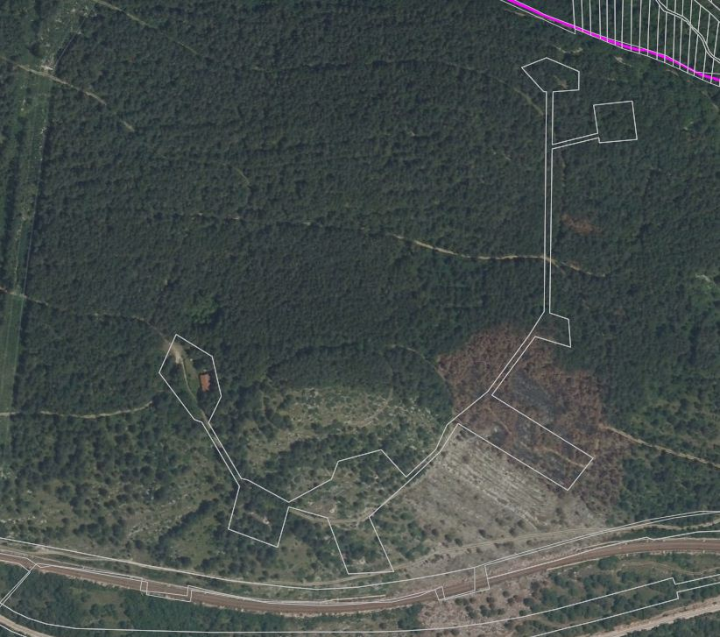
ORTOFOTO

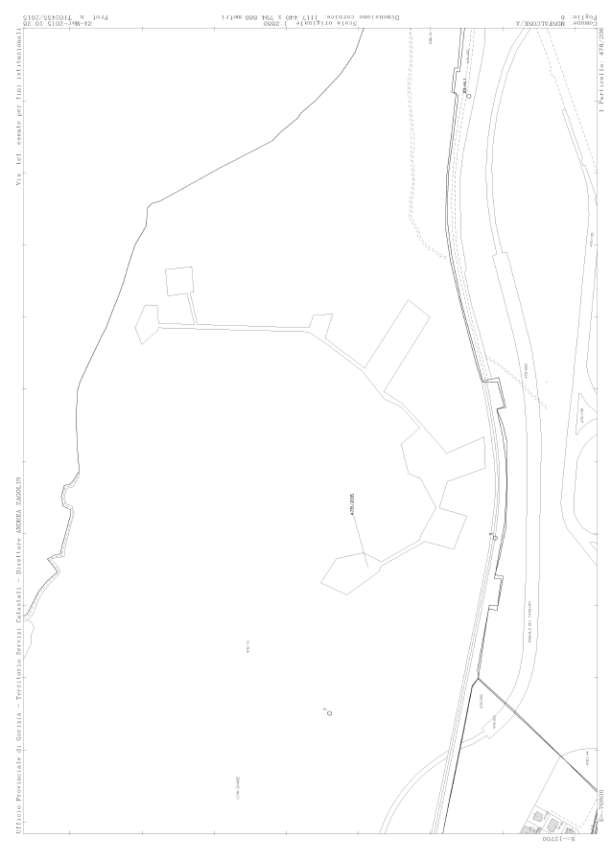
E.D.M.
PLANIMETRIE DI TUTTI GLI EDIFICI ATTUALI OGGETTO DI AGGIORNAMENTO
